Nordic-Walking-Treff

25.März. bis 7.Okt. 2019
jeden Montag 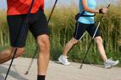
März,April,Sept. u. Okt. 18 Uhr
Mai, Juni, Juli u. August 19 Uhr
Treffpunkt: Kindergarten Hainbuch
Gehzeit: Ca. 2 Std. INFO: 0664/4865015

